POZ. W ZAŁĄCZNIKU NR 1 DO PROTOKOŁU |  |  | OPIS I FOTOGRAFIA
1. |  |  | Szafka dolna z dwiema szufladami  Numer inwentarzowy: M/M0100522/2019  Rok zakupu: 1989  Uszkodzone drzwiczki, od spodu niestabilna, blat uszkodzony, laminat uszkodzony
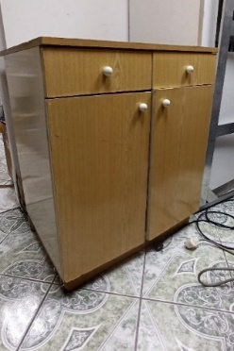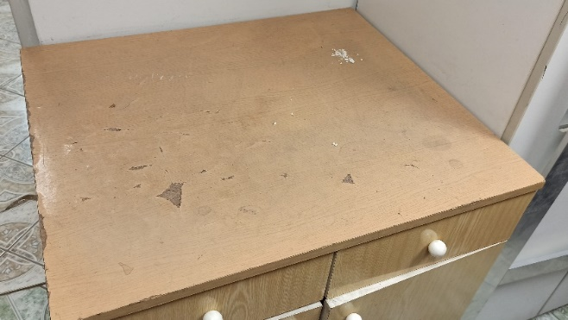

2. |  |  | Kuchenka elektryczna  Numer inwentarzowy NST/N01/00627/2019  Rok zakupu: 1993  Uszkodzona, przerdzewiałe palniki
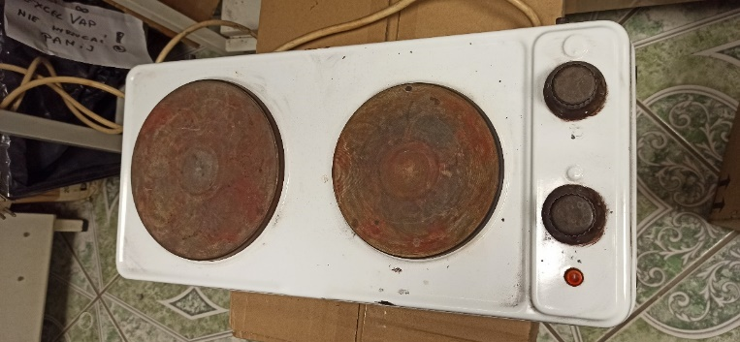

3. – 4. |  |  | Krzesło rehabilitacyjne – 2 szt.  Numery inwentarzowe: M/M01/03031/2019, M/M01/03067/2019  Rok zakupu 1994  Brak możliwości regulacji wysokości siedziska (mechanizm zablokowany na poziomie minimalnym)
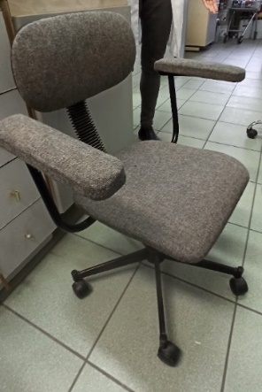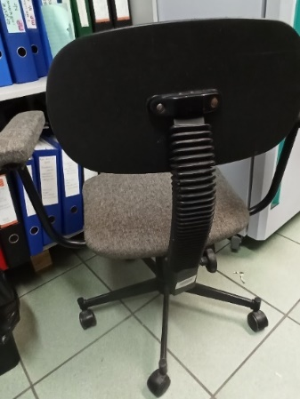

5. |  |  | Stanowisko komputerowe  Numer inwentarzowy: M/M01/05214/2019  Rok zakupu: 1997  Mebel niestabilny – brak kółka, uszkodzony mechanizm wysuwania blatu na klawiaturę.
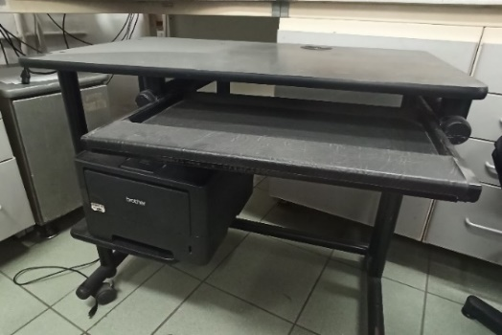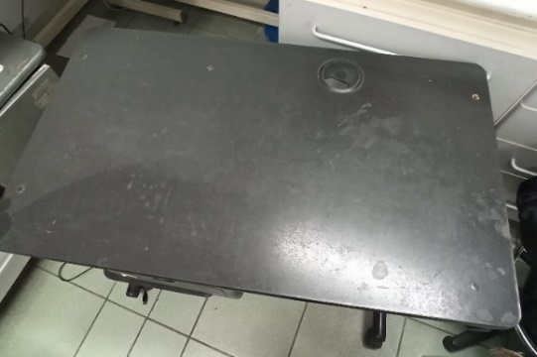

6. |  |  | Szafka zlewozmywakowa  Numer inwentarzowy: M/M01/07239/2019  Rok zakupu: 2002  Uszkodzona, zgnita, odłamane elementy
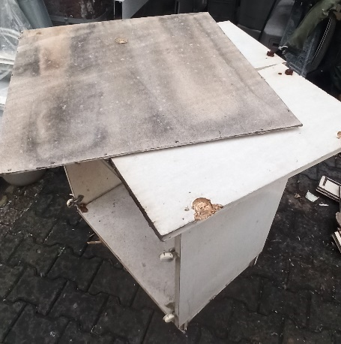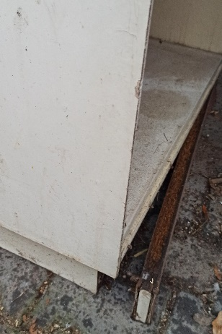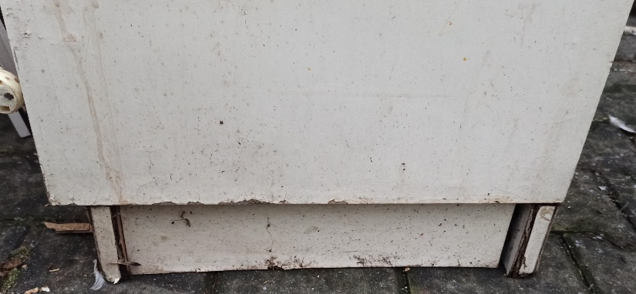

7. |  |  | Aparat telefoniczny  Numer inwentarzowy: NST/N01/01513/2019  Rok zakupu: 1996  Urządzenie nie działa, brak możliwości użytkowania
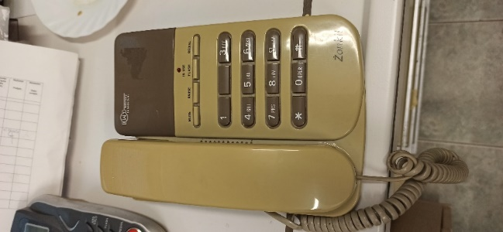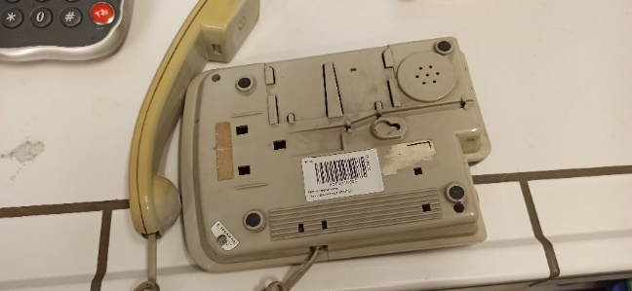

8. |  |  | Szafki komplet kuchenny  Numer inwentarzowy: M/M01/04570/2019  Rok zakupu: 1996  Szuflady zepsute, oderwane uchwyty, odchodząca okleina, cokoły szafek stojących ukruszone, szafki chwiejne
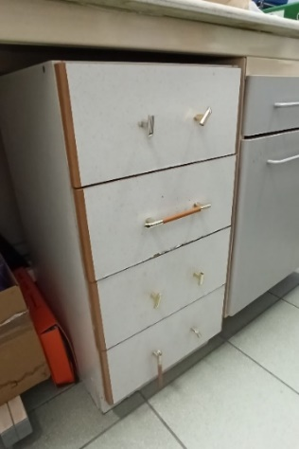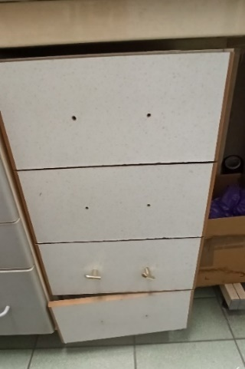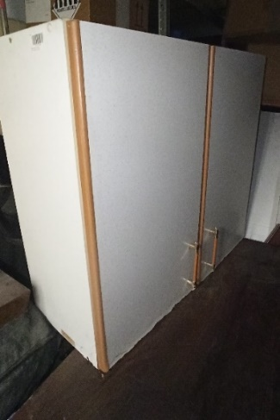

9. |  |  | Stół kuchenny  Numer inwentarzowy: M/M01/12538/2019  Rok zakupu: 2015  Niestabilny, uszkodzone laminat nóg stołu, zadarcia i rysy
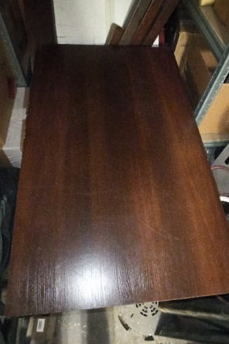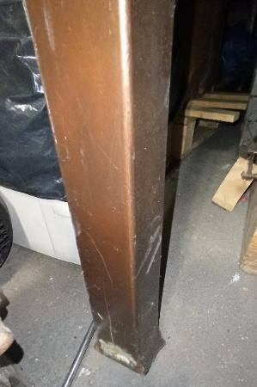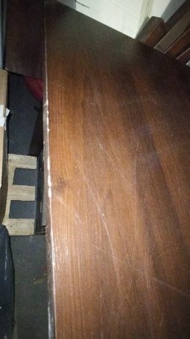

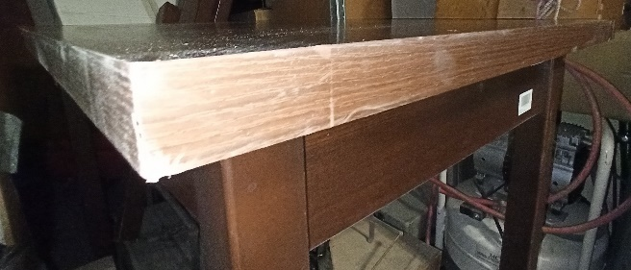

10. |  |  | Stół kuchenny  Numer inwentarzowy: M/M01/12535/2019  Rok zakupu: 2015  Brak możliwości umocowania nóg stołu, odłamane elementy
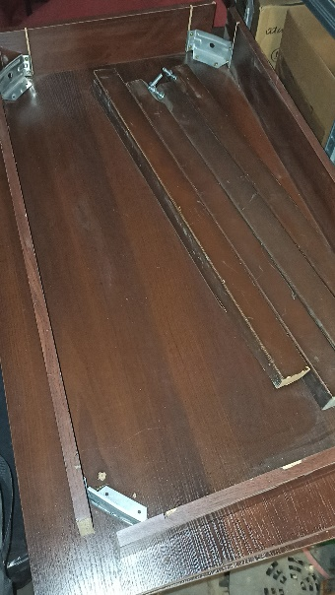

11. |  |  | Stół wagowy  Numer inwentarzowy: M/M01/05470/2019  Rok zakupu 1998  Uszkodzony, nie nadaje się do użytkowania
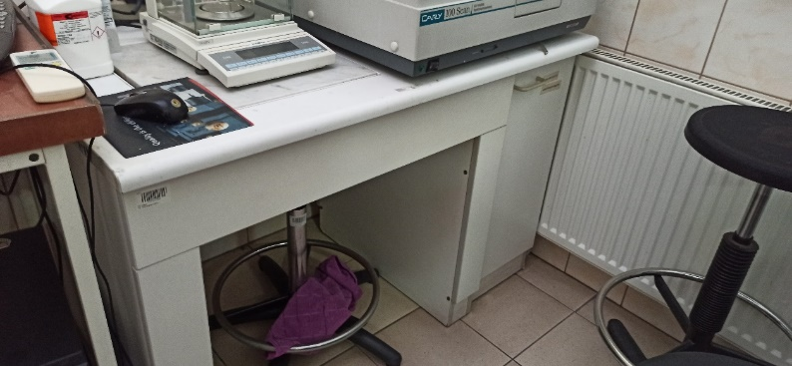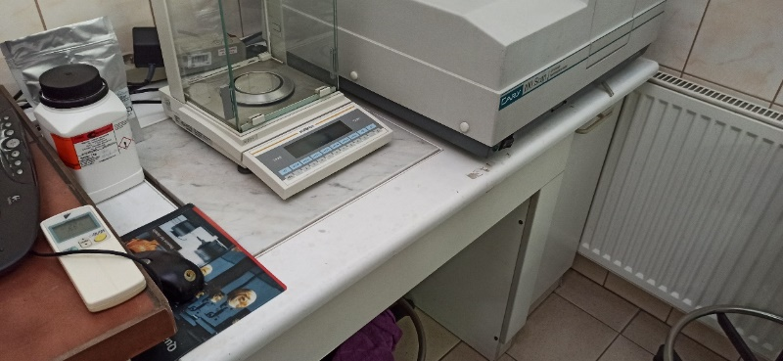

12. |  |  | Waga techniczna  Numer inwentarzowy: PST/P01/02953/2019  Rok zakupu: 2007  Zepsuta, brak możliwości naprawy
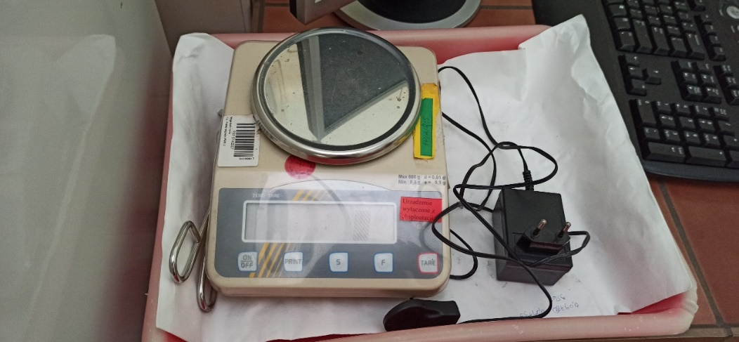

13. |  |  | Mop obrotowy  Numer inwentarzowy: NST/N01/08291/2019  Rok zakupu: 2017  Urządzenie utraciło właściwości użytkowe
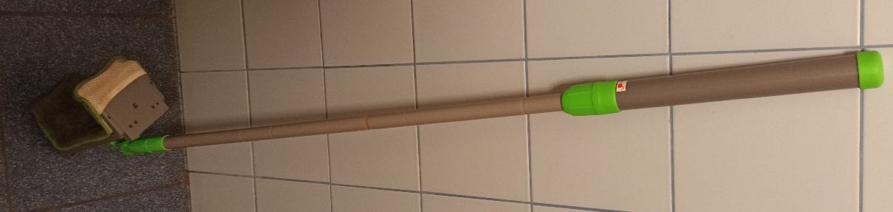

14. |  |  | Czajnik  Numer inwentarzowy: NST/N01/08791/2019  Rok zakupu: 2018  Urządzenie nie działa
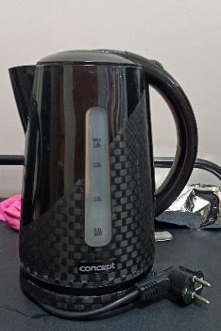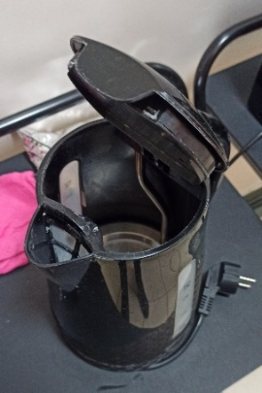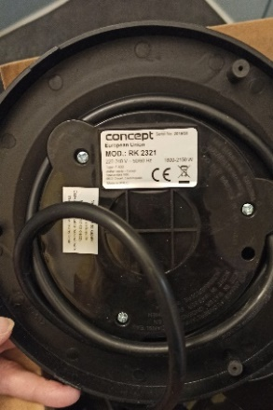

15. |  |  | Regał metalowy  Numer inwentarzowy: M/M01/05478/2019  Rok zakupu: 1998  częściowo skorodowany, niestabilny
16. |  |  | Regał metalowy  Numer inwentarzowy: M/M01/05477/2019  Rok zakupu: 1998  częściowo skorodowany, niestabilny
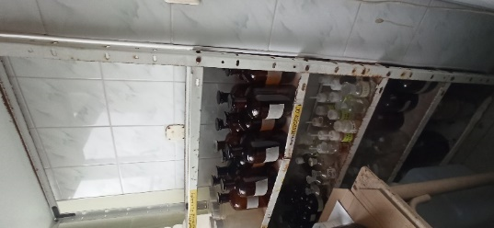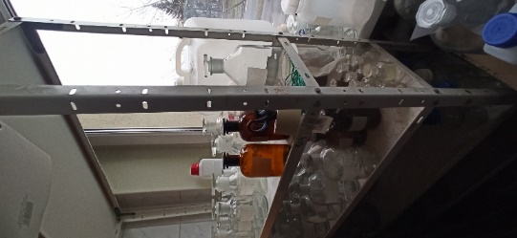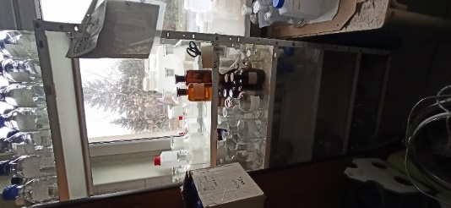

17. |  |  | Drążek teleskopowy  Numer inwentarzowy: NST/N01/03604/2019  Rok zakupu: 2006  Zepsute mechanizmy blokujące wysuwane elementy
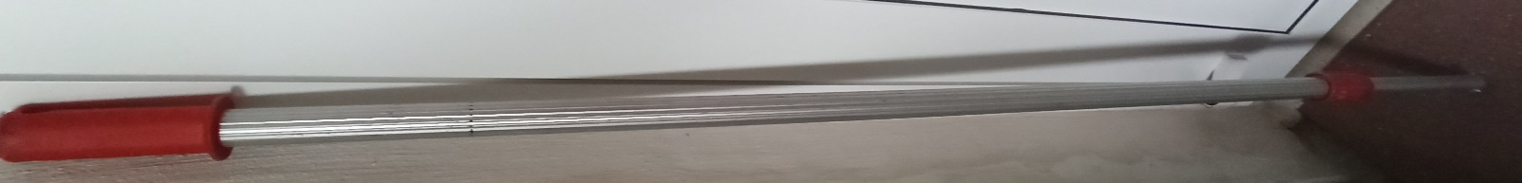

18. |  |  | Szafa chłodnicza 386l  Numer inwentarzowy: PST/P01/03426/2019  Rok zakupu: 2009  Zepsuty agregat, urządzenie nie działa
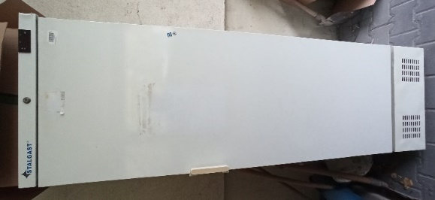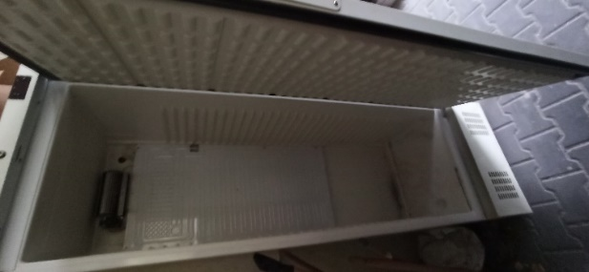

19. |  |  | Sonda pH  Numer inwentarzowy: PST/P01/06725/2019  Rok zakupu: 2017  Sonda wyeksploatowana
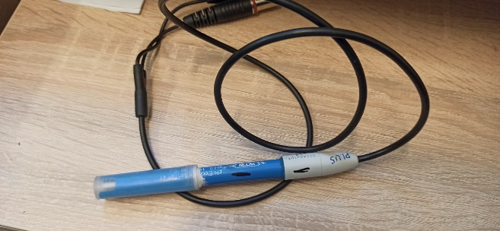

20. |  |  | Krzesło biurowe  Numer inwentarzowy: M/M01/12528/2019  Rok zakupu: 2015  Krzesło uszkodzone, niestabilne, zepsute mechanizmy regulacji
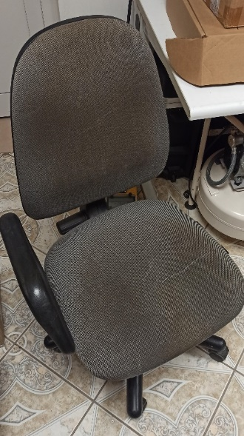

21. |  |  | Pipeta automatyczna cyfrowa D-500 0,5-5ml  Numer inwentarzowy: NST/N01/04532/2019  Rok zakupu: 2009  Niekompletna, skorodowane i zniszczone elementy
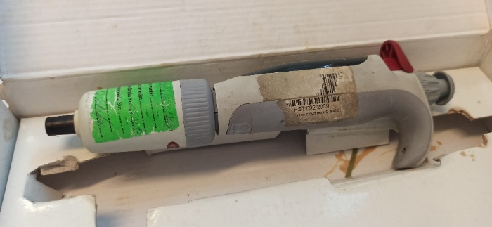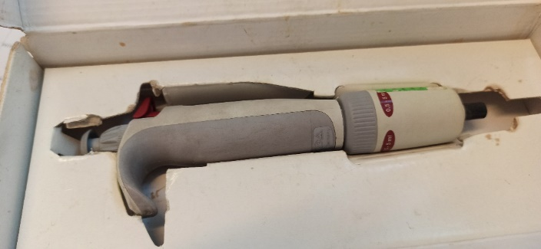

22. |  |  | Pipeta automatyczna cyfrowa D-500 0,5-5ml  Numer inwentarzowy: NST/N01/04533/2019  Rok zakupu: 2009  Skorodowane i zniszczone elementy
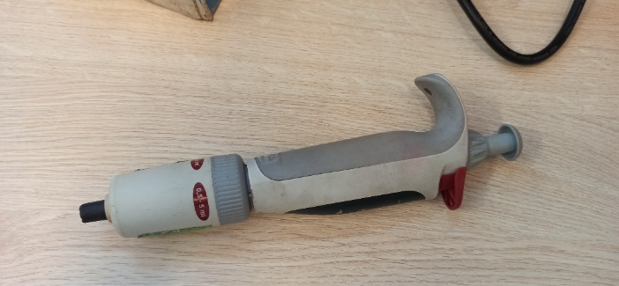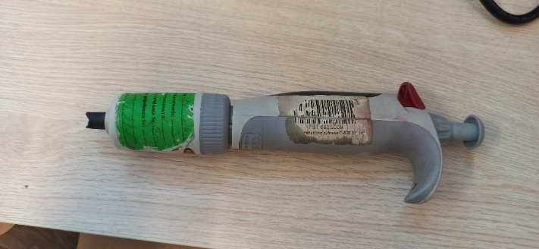

23. |  |  | Krzesło  Numer inwentarzowy: M/M01/11641/2019  Rok zakupu: 2013  Uszkodzone, nie działa mechanizm podtrzymujący oparcie
24. |  |  | Krzesło  Numer inwentarzowy: M/M01/11642/2019  Rok zakupu: 2013  Uszkodzone elementy oparcia i siedziska, niestabilne
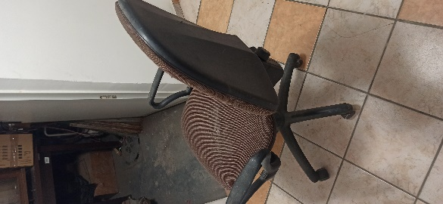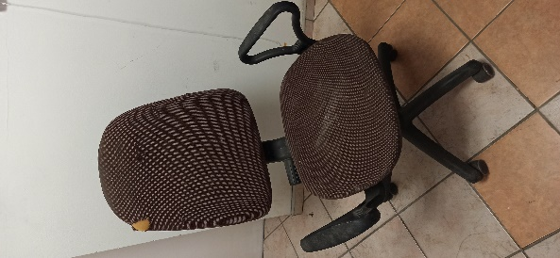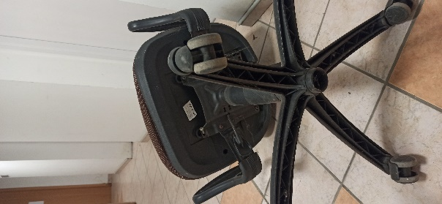

25. |  |  | Drucik platynowy  Numer inwentarzowy: NST/N01/00279/2019  Rok zakupu: 1989  Połamany, nie nadaje się do użytku
Brak zdjęcia
26. |  |  | Parownica, tygiel  Numer inwentarzowy: NST/N01/00287/2019  Rok zakupu: 1989  Wygięta, co uniemożliwia dalsze użytkowanie
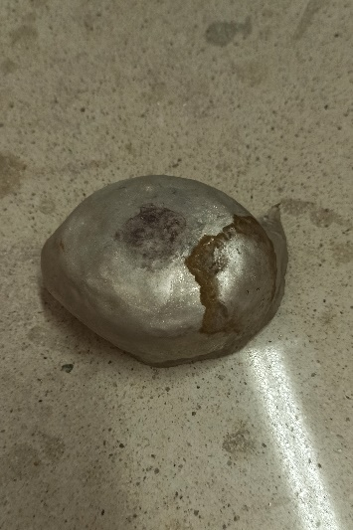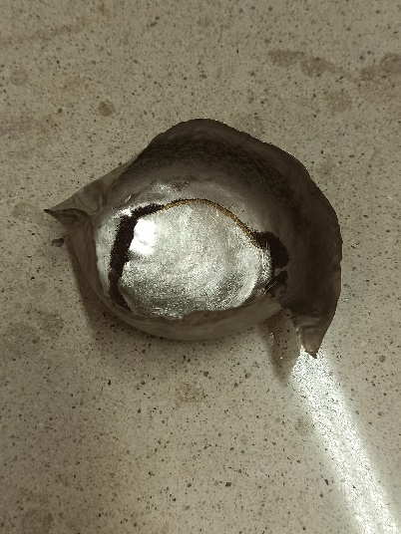

27. |  |  | Kaseta  Numer inwentarzowy: NST/N01/00280/2019  Rok zakupu: 1989  Zepsuty mechanizm zamka, zarysowania wynikające z użytkowania
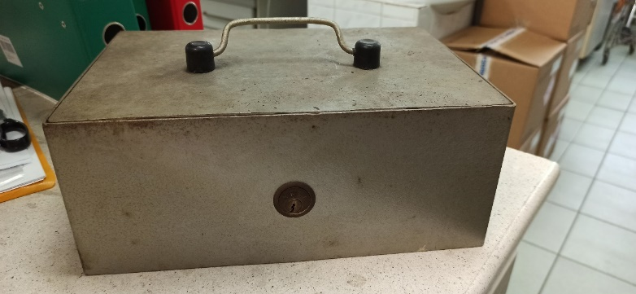

28. |  |  | Aparat telefoniczny  Numer inwentarzowy: NST/N01/00457/2019  Rok zakupu: 1992  Urządzenie nie działa, brak możliwości użytkowania
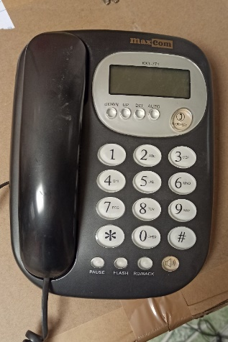

29. |  |  | Fotel  Numer inwentarzowy: M/M01/03922/2019  Rok zakupu: 1995  Przetarte, brudne obicie materiałowe, uszkodzony mechanizm obrotowy
30. |  |  | Fotel  Numer inwentarzowy: M/M01/03918/2019  Rok zakupu: 1995  Przetarte, brudne obicie materiałowe, uszkodzony mechanizm obrotowy
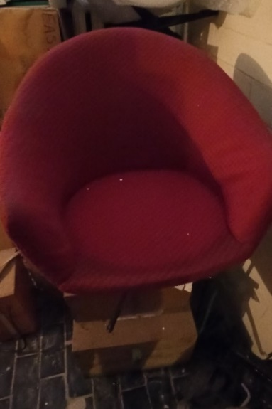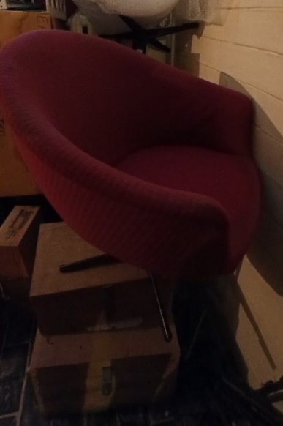

31. |  |  | Krzesło obrotowe  Numer inwentarzowy: M/M01/03964/2019  Rok zakupu: 1995  Krzesło uszkodzone, rozdarte obicie
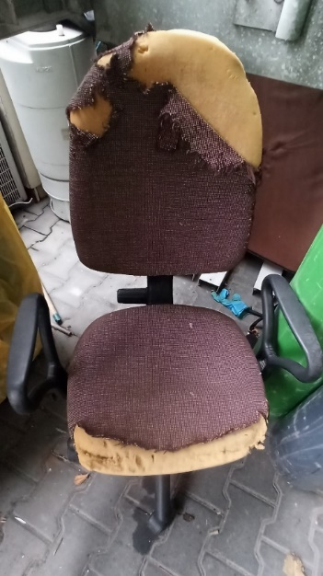

32. |  |  | Mikroskop PZO  Numer inwentarzowy: PST/P01/00165/2019  Rok zakupu: 1991
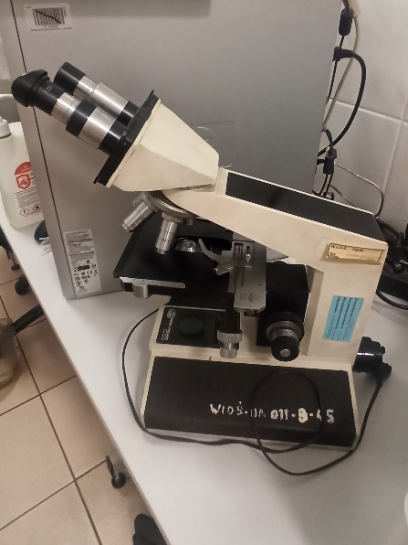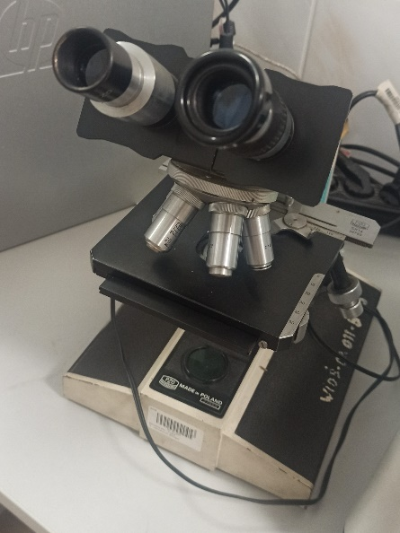

33. |  |  | Cieplarka mikrobiologiczna B12  Numer inwentarzowy: PST/P01/00165/2019  Rok zakupu: 2003
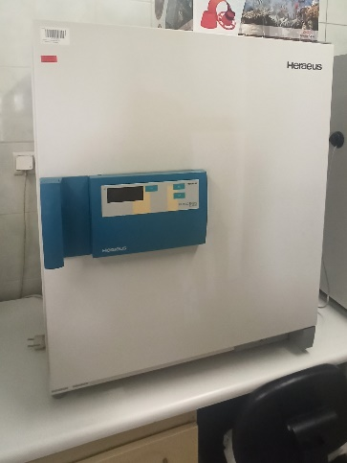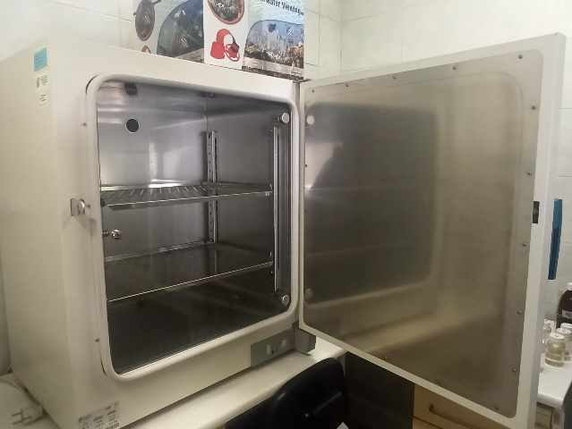

34. |  |  | Zestaw ph-metryczny  Numer inwentarzowy: PST/P01/03440/2019  Rok zakupu: 2009  Uszkodzona sonda
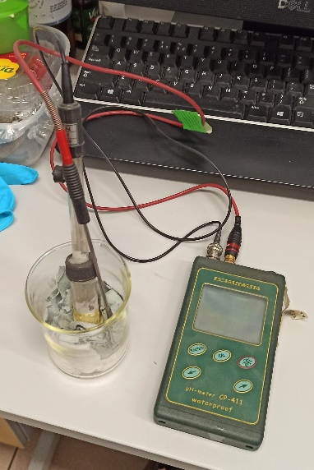

35. |  |  | Dozownik Dispensette III Variable  Numer inwentarzowy: PST/P01/03506/2019  Rok zakupu: 2009  Uszkodzony mechanizm, niesprawny
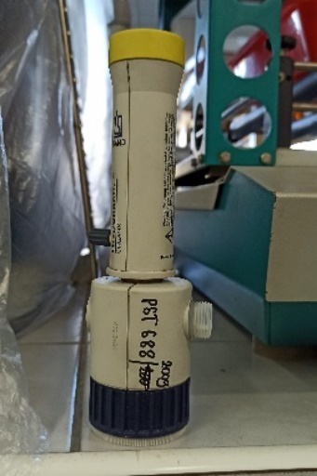

36. |  |  | Czajnik Zelmer  Numer inwentarzowy: NST/N01/05954/2019  Rok zakupu: 2012  Uszkodzony, odłamane elementy
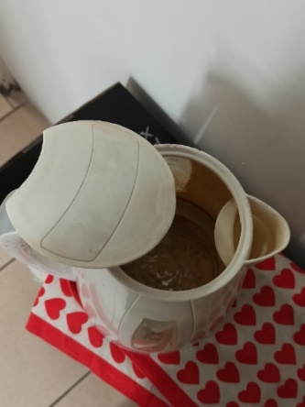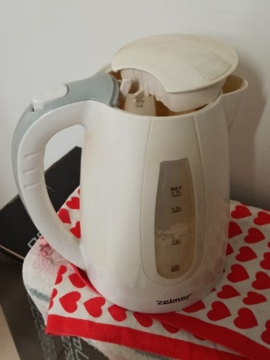

37. – 42. |  |  | Szafka metalowa  Numer inwentarzowy:  M/M0100524/2019; M/M01/00521/2019; M/M01/00520/2019; M/M01/00534/2019; M/M01/00529/2019; M/M01/00523/2019  Rok zakupu: 1989  Częściowo skorodowane, uszkodzone zawiasy drzwi.
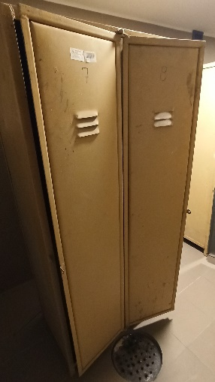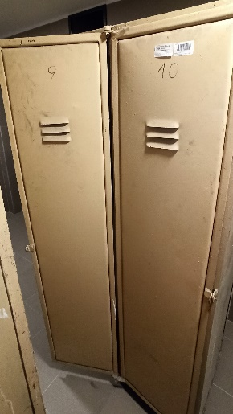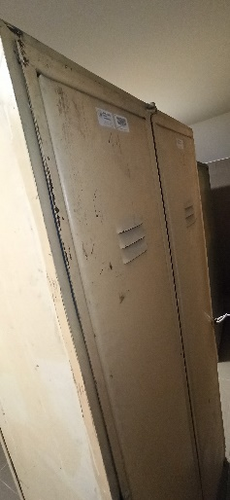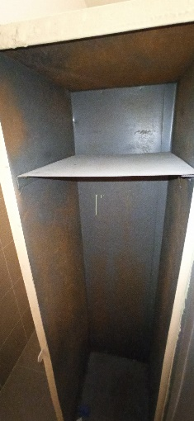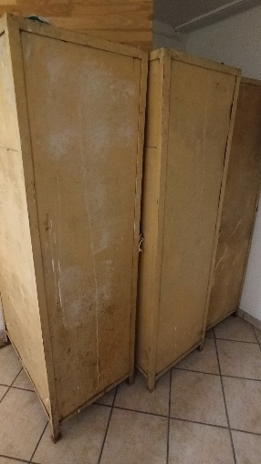

43. |  |  | Szafka oszklona 1-drzwiowa  Numer inwentarzowy: M/M01/00532/2019  Rok zakupu 1989  Częściowo uszkodzone zawiasy drzwi
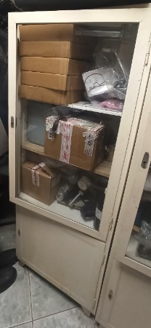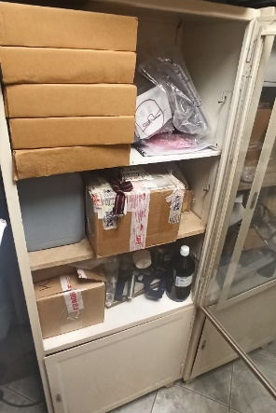

44. |  |  | Płaszcz grzejny  Numer inwentarzowy: NST/N01/00470/2019  Rok zakupu: 1992  Urządzenie przepalone, nie działające
45. |  |  | Płaszcz grzejny  Numer inwentarzowy: NST/N01/00578/2019  Rok zakupu: 1993  Urządzenie przepalone, nie działające
46. |  |  | Płaszcz grzejny  Numer inwentarzowy: NST/N01/00579/2019  Rok zakupu: 1993  Urządzenie przepalone, nie działające
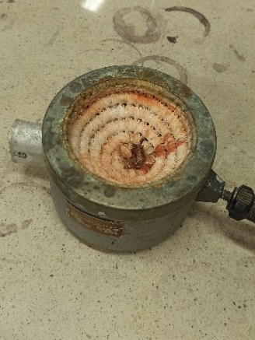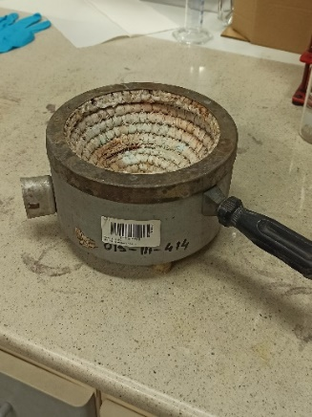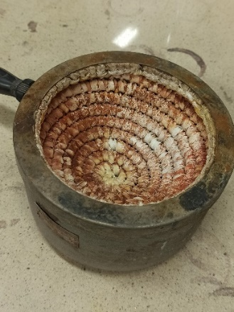

47. |  |  | Biureta mechaniczna z odczytem elektroniczny  Numer inwentarzowy: PST/P01/01168/2019  Rok zakupu: 1998  Urządzenie niesprawne
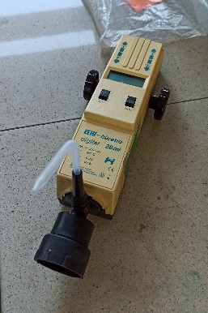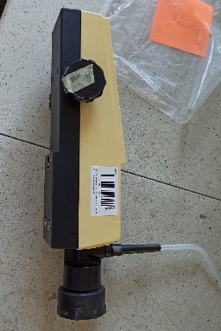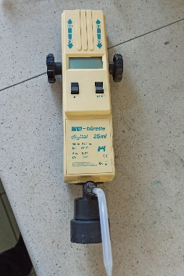

48. |  |  | Biureta cyfrowa Titrette  Numer inwentarzowy: PST/P01/06276/2019  Rok zakupu: 2016  urządzenie nie działa prawidłowo, nie przechodzi sprawdzeń, uszkodzony mechanizm
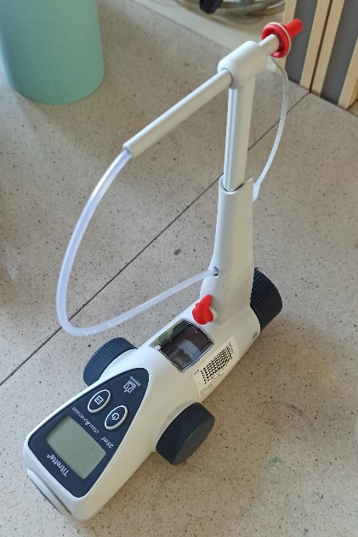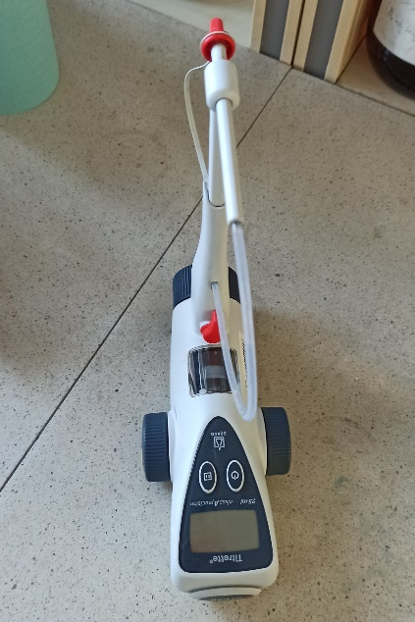

49. |  |  | Czajnik  Numer inwentarzowy: NST/N01/08564/2019  Rok zakupu: 2017  Urządzenie nie działa
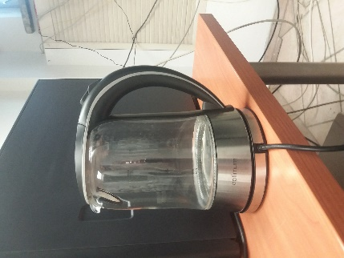

50. |  | Krzesło obrotowe  Numer inwentarzowy: M/M01/12748/2019  Rok zakupu: 2016  Krzesło uszkodzone, zniszczone siedzisko
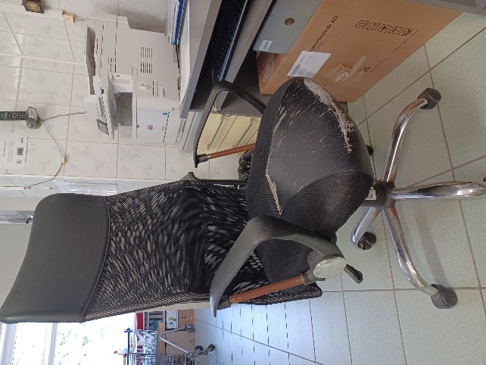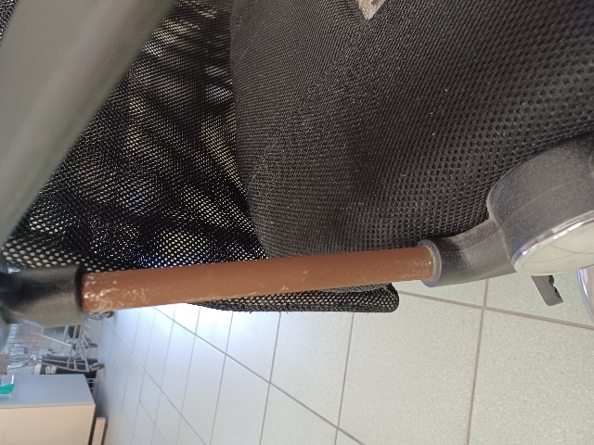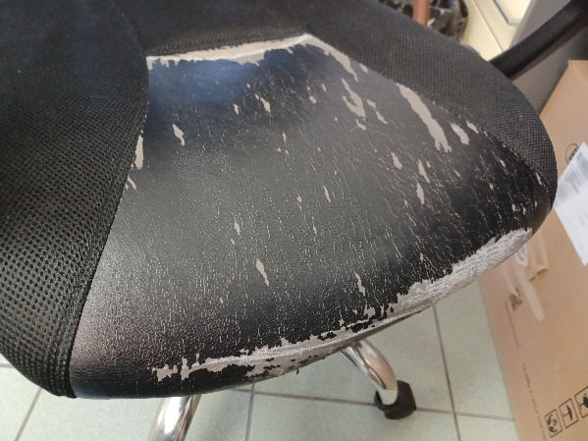

51. |  | Krzesło obrotowe  Numer inwentarzowy: M/M01/03965/2019  Rok zakupu: 1995  Krzesło uszkodzone
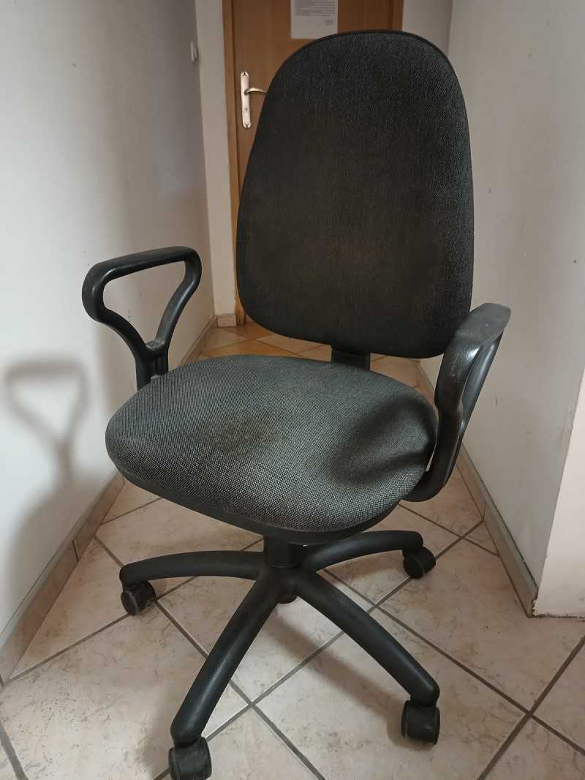

52. |  | Czajnik  Numer inwentarzowy: NST/N01/08785/2019  Czajnik niesprawny
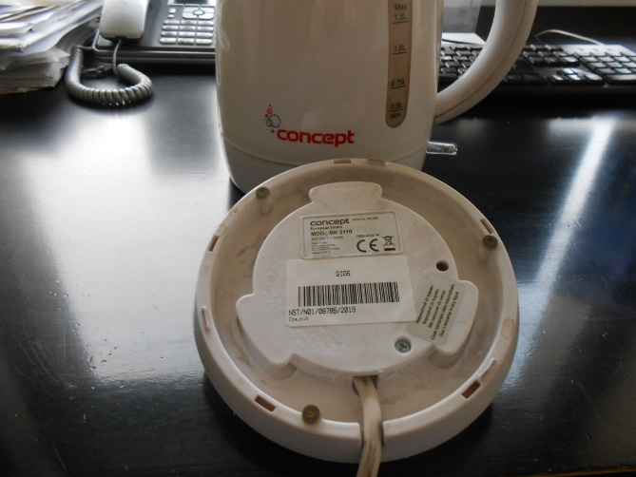

53. |  | Linka zabezpieczająca  Numer inwentarzowy: NST/N01/07340/2019  Linka uszkodzona
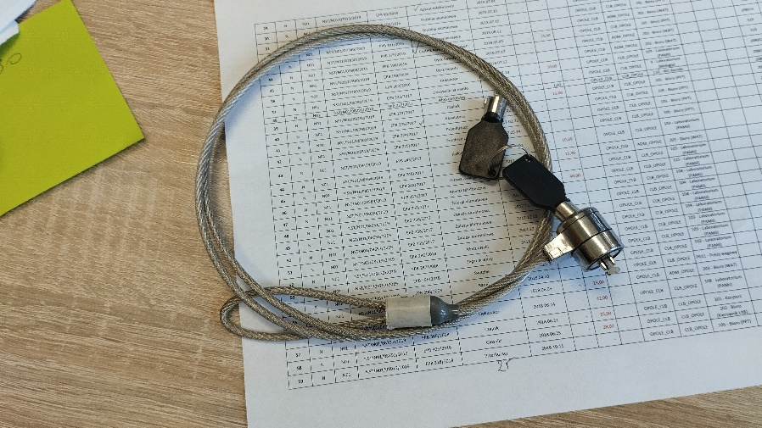

54. - 57. |  | Regał  Numery inwentarzowe: M/M01/03923/2019, M/M01/03915/2019  Szafka  Numery inwentarzowe: M/M01/03924/2019, M/M01/03925/2019  Meble zakupione w 1995r., w stanie dobrym
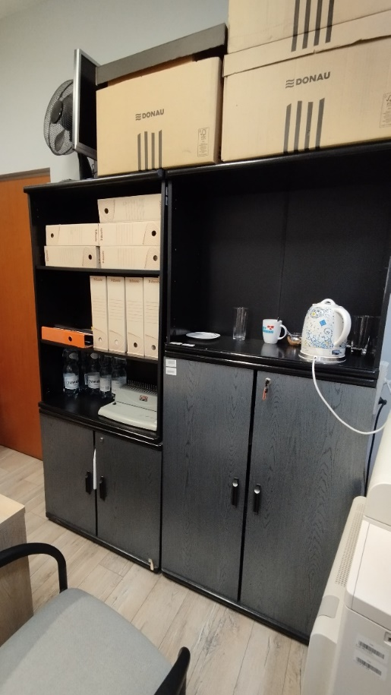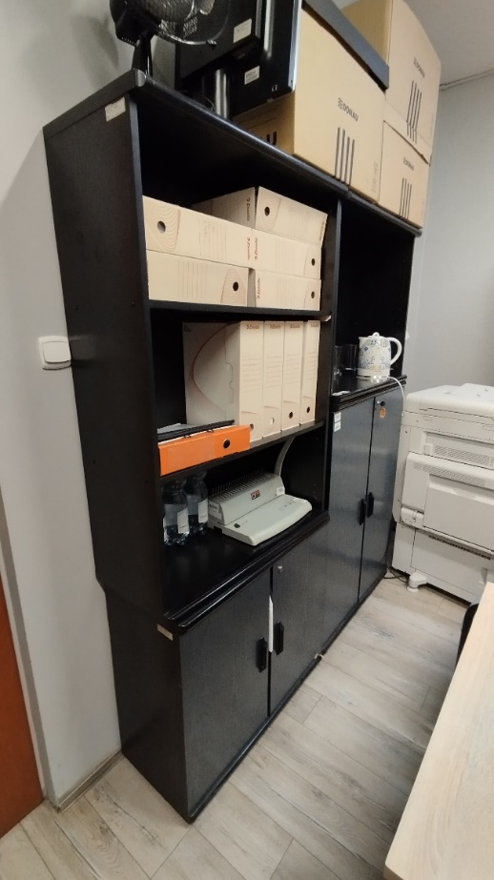

58. |  | Szafka  Numer inwentarzowy: M/M01/03920/2019  Mebel zakupiony w 1995r., w stanie dobrym
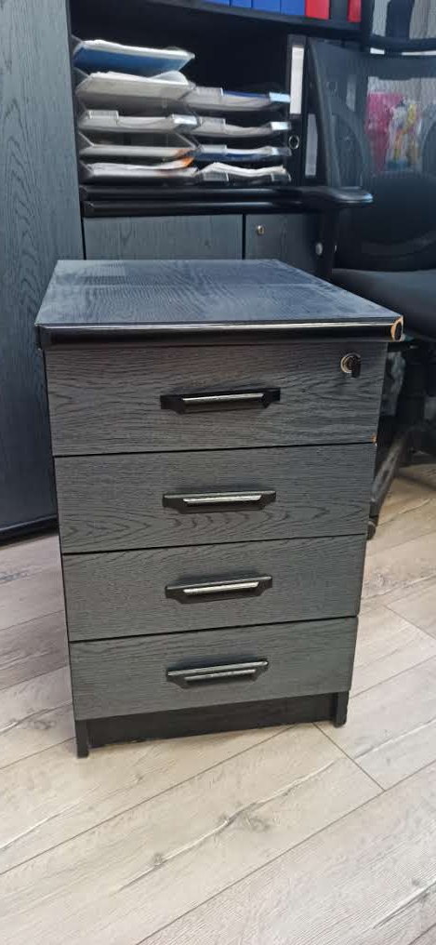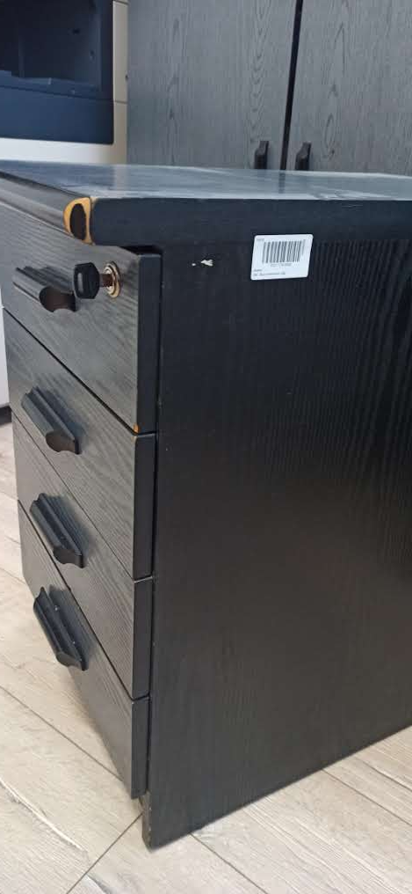

59. |  | Szafka  Numer inwentarzowy: M/M01/03919/2019  Mebel zakupiony w 1995r., w stanie dobrym
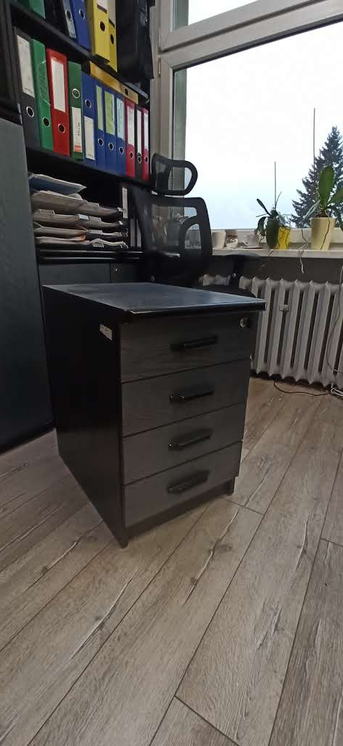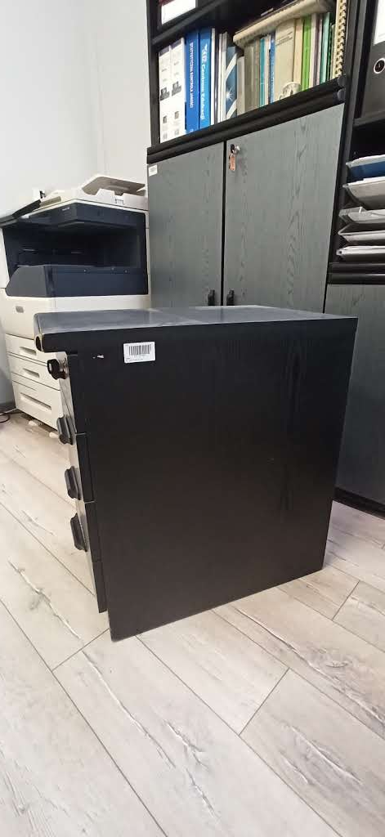

60. |  | Dostawka  Numer inwentarzowy: M/M01/03928/2019  Mebel zakupiony w 1995r., w stanie dobrym
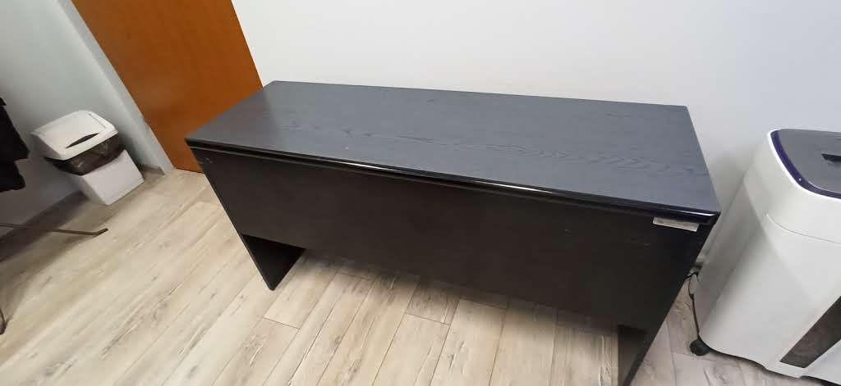

61. – 62. |  | Biurko  Numer inwentarzowy: M/M01/03930/2019, M/M01/03929/2019  Mebel zakupiony w 1995r., w stanie dobrym
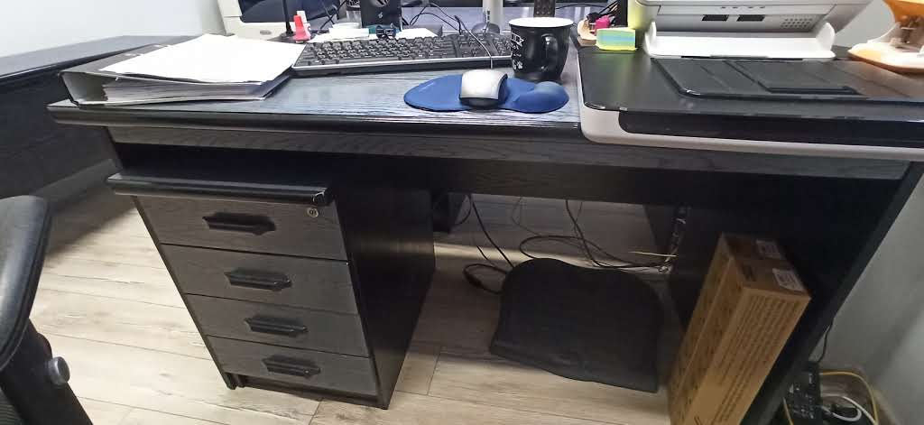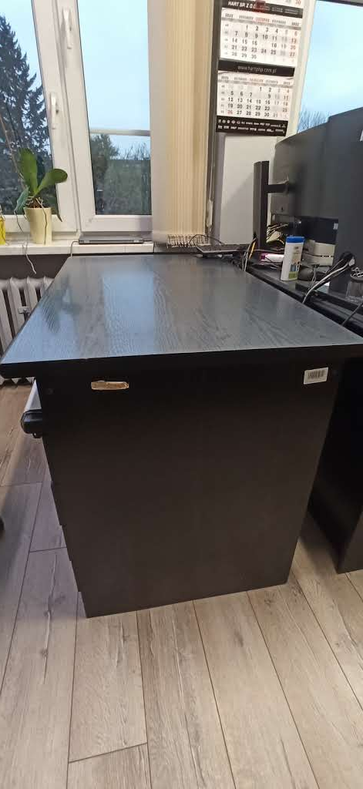

63. |  | Szafa laboratoryjna  Numer inwentarzowy: M/M01/00573/2019  Mebel zakupiony w 1990r., wygięte półki, naderwany laminat
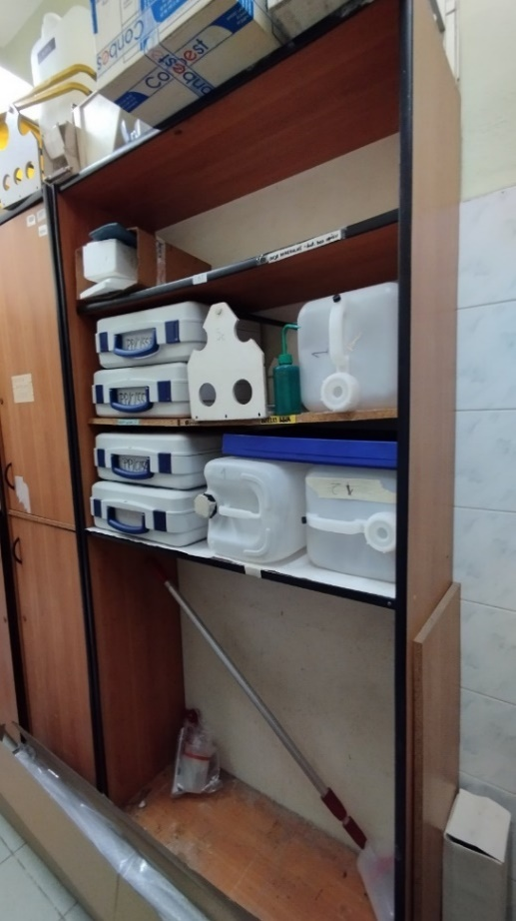

64. – 75. |  | Krzesło  Numery inwentarzowe: M/M01/04578/2019, M/M01/04579/2019, M/M01/04580/2019, M/M01/04583/2019, M/M01/04584/2019, M/M01/04585/2019, M/M01/04586/2019, M/M01/04588/2019, M/M01/04589/2019, M/M01/04590/2019, M/M01/04591/2019, M/M01/04592/2019  Krzesła drewniane, siedzisko tapicerowane. Tapicerka zużyta i brudna, odrapane drewniane elementy
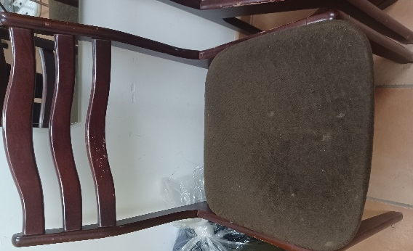
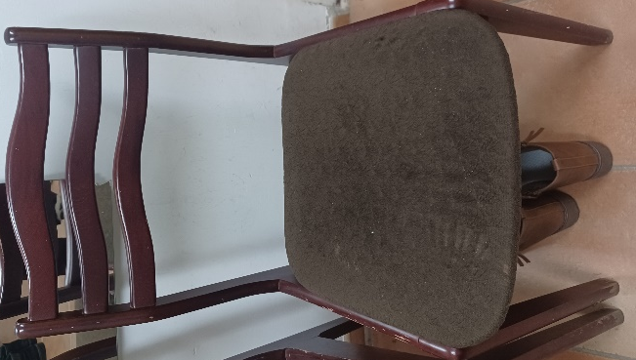

76. |  | Apteczka z sejfem  Numer inwentarzowy: NST/N01/02055/2019  Apteczka metalowa z sejfem, pordzewiała, brak klucza
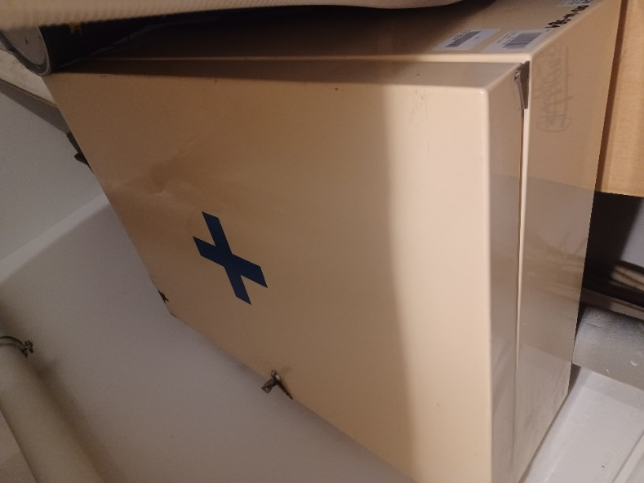

77. | Szafka laboratoryjna  Numer inwentarzowy: M/M01/01082/2019  Szafka metalowa, zdekompletowana z zestawu, wygięte i porysowane elementy
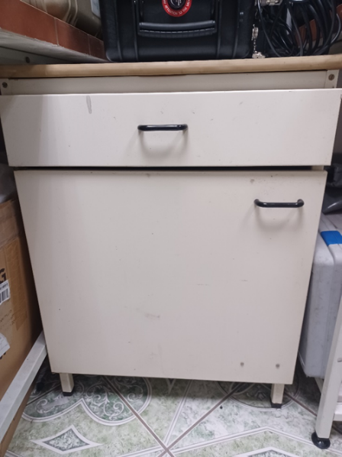

78. |  | Kalkulator  Numer inwentarzowy: NST/N01/07892/2019  Kalkulator niesprawny
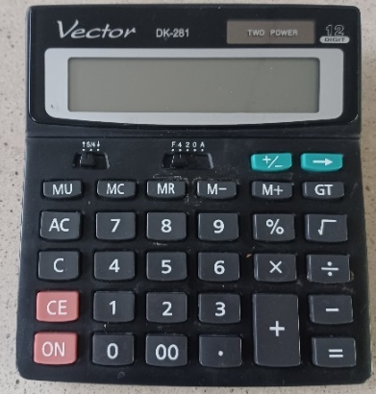

79. – 80. |  | Statyw laboratoryjny  Numery inwentarzowe: NST/N01/01322/2019, NST/N01/01323/2019  Statywy uszkodzone, połamane elementy
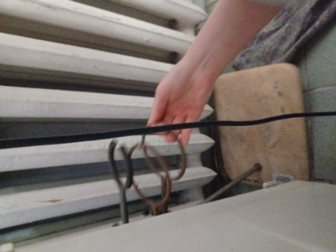

81. – 82. |  | Statyw żelazny  Numery inwentarzowe: NST/N01/00285/2019, NST/N01/00286/2019  Statywy uszkodzone, pordzewiałe elementy
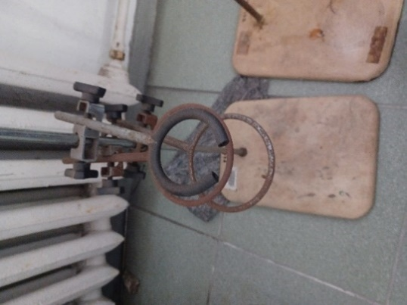

83. – 84. |  | Statyw metalowy  Numery inwentarzowe: NST/N01/00315/2019, NST/N01/00316/2019  Statywy uszkodzone, pordzewiałe elementy
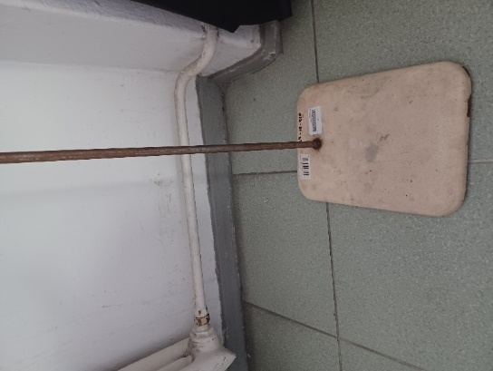

85. |  | Wieszak metalowy stojący  Numery inwentarzowe: M/M01/00587/2019  Wieszak zardzewiały, brakujące elementy
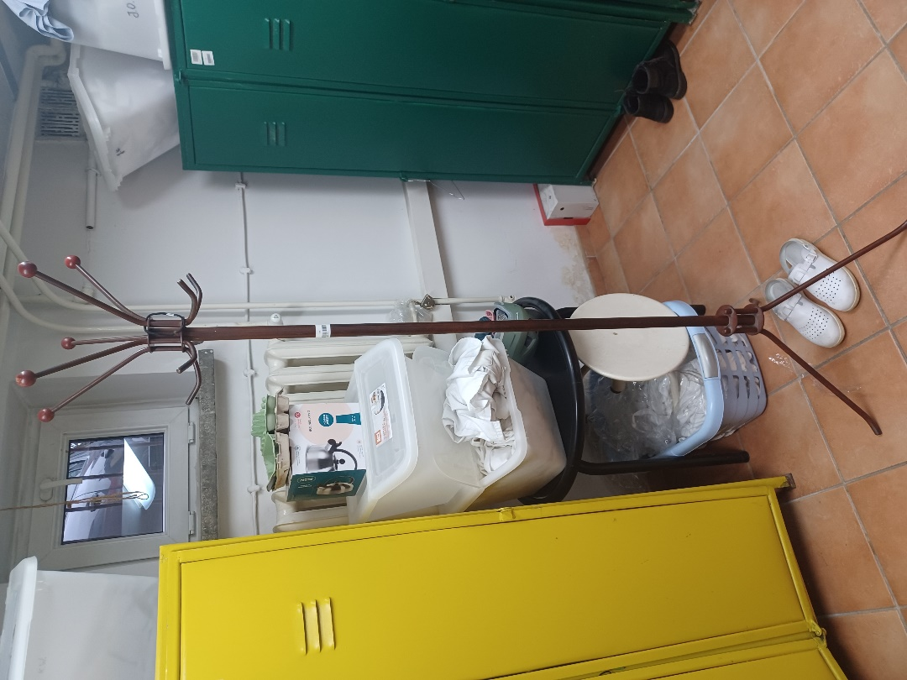

86. – 90. |  |  | Wieszak metalowy stojący  Numery inwentarzowe: NST/N01/00471/2019, NST/N01/00472/2019, NST/N01/00473/2019, NST/N01/00474/2019, NST/N01/00475/2019  Statyw plastikowy, połamane elementy
